Письмо в Бессмертный полк.

Коникова Алёна Алексеевна
Школа № 43
3 В класс

Дорогой мой, дедушка Пшеничкин Дмитрий Павлович!

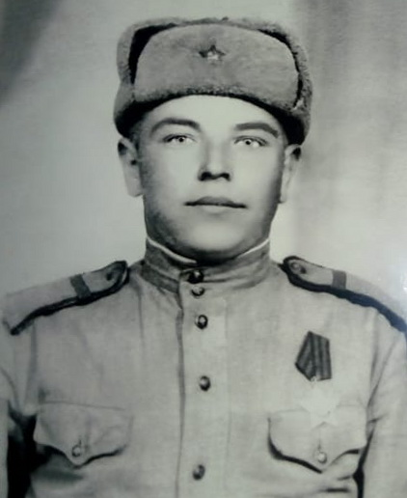
Пишет тебе твоя правнучка Коникова Алёна.
Я знаю, что ты начал воевать с января 1943 года. В составе 333 стрелковой дивизии. Свой боевой путь ты окончил в Болгарии, в городе София.
Из рассказа мамы мне запомнился один из боевых случаев, произошедших с тобой на войне. На территории Молдавии командир войсковой части дал приказ доставить секретный пакет в штаб дивизии. Поручение необходимо было выполнить быстро.
Передвигаться нужно было ночью. По незнакомой местности. По дороге тебе пришлось выбираться из заброшенного колодца но донесение было доставлено вовремя.
Благодарю тебя за смелость и бесстрашие, с которой ты защищал нашу страну от немецких захватчиков.
Я помню о твоих подвигах во время Великой Отечественной Войны 1941- 1945 годов.
Я горжусь, что ты освобождал Украину, Молдавию, Румынию, Болгарию. И был награждён орденом Славы 3 степени и медалью За Победу над Германией.
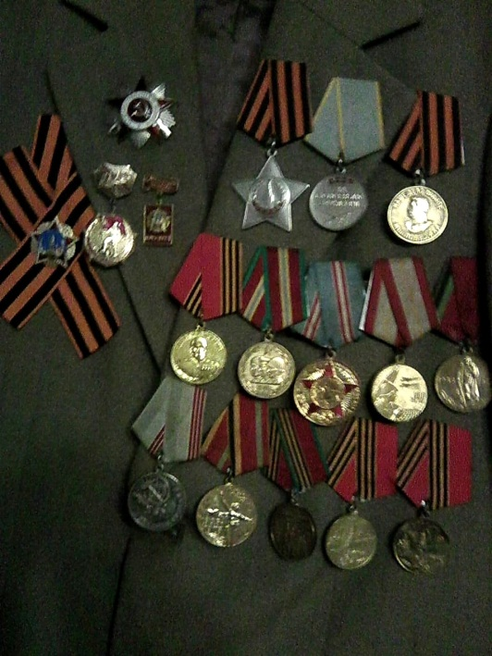
СПАСИБО ЗА МИРНОЕ НЕБО И МОЁ СЧАСТЛИВОЕ ДЕТСТВО!

